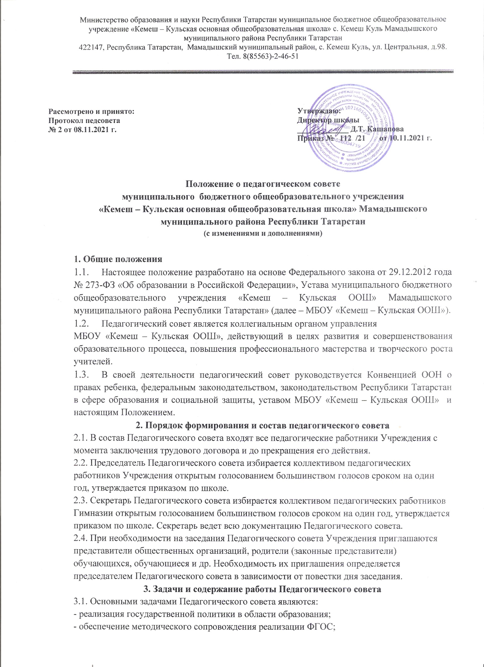

Положение о педагогическом совете

муниципального бюджетного общеобразовательного учреждения «Кемеш – Кульская основная общеобразовательная школа» Мамадышского муниципального района Республики Татарстан (в новой редакции)

1. Общие положения
- Настоящее положение разработано на основе Федерального закона от 29.12.2012 года № 273-ФЗ «Об образовании в Российской Федерации», Устава муниципального бюджетного общеобразовательного учреждения «Кемеш – Кульская ООШ» Мамадышского муниципального района Республики Татарстан» (далее – МБОУ «Кемеш – Кульская ООШ»).
- Педагогический совет является коллегиальным органом управления
МБОУ «Кемеш – Кульская ООШ», действующий в целях развития и совершенствования образовательного процесса, повышения профессионального мастерства и творческого роста учителей.
- В своей деятельности педагогический совет руководствуется Конвенцией ООН о правах ребенка, федеральным законодательством, законодательством Республики Татарстан в сфере образования и социальной защиты, уставом МБОУ «Кемеш – Кульская ООШ» и настоящим Положением.
2. Порядок формирования и состав педагогического совета
2.1. В состав Педагогического совета входят все педагогические работники Учреждения с момента заключения трудового договора и до прекращения его действия.
2.2. Председатель Педагогического совета избирается коллективом педагогических работников Учреждения открытым голосованием большинством голосов сроком на один год, утверждается приказом по школе.
2.3. Секретарь Педагогического совета избирается коллективом педагогических работников Гимназии открытым голосованием большинством голосов сроком на один год, утверждается приказом по школе. Секретарь ведет всю документацию Педагогического совета.
2.4. При необходимости на заседания Педагогического совета Учреждения приглашаются представители общественных организаций, родители (законные представители) обучающихся, обучающиеся и др. Необходимость их приглашения определяется председателем Педагогического совета в зависимости от повестки дня заседания.
3. Задачи и содержание работы Педагогического совета
3.1. Основными задачами Педагогического совета являются:
- реализация государственной политики в области образования;
- обеспечение методического сопровождения реализации ФГОС;
- ориентация деятельности педагогического коллектива Учреждения на совершенствование образовательного процесса;
- разработка содержания работы по общей методической теме Учреждения;
- внедрение в практическую деятельность педагогических работников достижений педагогической науки и передового педагогического опыта.
3.2. Педагогический совет:
- рассматривает вопросы осуществления образовательного и воспитательного процессов, требующих профессиональных знаний;
- обсуждает и производит выбор учебных и воспитательных планов, программ, методов, учебно-воспитательного процесса и способов их реализации;
- принимает годовой план работы, учебный план Учреждения, годовой календарный график;
- вырабатывает общие подходы к созданию и реализации образовательной концепции, программы развития Учреждения, годового плана работы;
- компетентен требовать от всех членов педагогического коллектива единства подходов и действий, практических решений в осуществлении образовательной деятельности и нести ответственность за обоснованность принятых подходов к образовательному процессу;
- изучает, оценивает, обобщает и распространяет передовой педагогический опыт членов коллектива, рекомендует членов педагогического коллектива к поощрению и награждению и несет ответственность за объективную оценку результативности деятельности членов педагогического коллектива;
- подводит итоги образовательной деятельности Учреждения, вносит предложения по улучшению ее результатов;
- определяет периодичность, формы, сроки и порядок проведения промежуточной аттестации обучающихся;
- принимает решение о допуске обучающихся к итоговой аттестации, переводе обучающихся в следующий класс, условном переводе в следующий класс, выпуске из Учреждения, а также по согласованию с родителями (законными представителями) о повторном обучении в том же классе, переводе на обучение по адаптированной образовательной программе или продолжении обучения в иных формах;
- принимает решение о допуске обучающихся к государственной (итоговой) аттестации;
- принимает решение о выдаче справки выпускникам, не прошедшим государственную (итоговую) аттестацию;
- принимает решение на основании результатов государственной (итоговой) аттестации о выпуске обучающихся из Учреждения;
- обсуждает в случае необходимости вопросы поведения и успеваемости отдельных обучающихся в присутствии родителей (законных представителей);
- принимает решение об исключении учащегося из Учреждения в случаях, предусмотренных законом;
- заслушивает сообщения администрации Учреждения по вопросам учебно - воспитательного характера;
- обсуждает и принимает локальные акты в пределах своей компетенции;
- осуществляет контроль за выполнением решений предыдущих педагогических советов;
- организует работу по повышению квалификации педагогических работников, развитию их творческих инициатив, распространению передового педагогического опыта;
- представляет педагогических работников и других работников Учреждения к награждениям, различным видам поощрения, морального и материального стимулирования труда;
- обсуждает и утверждает характеристики педагогических работников, представляемых к различным почетным званиям;
- рассматривает основные образовательные программы в рамках реализации федеральных государственных образовательных стандартов общего образования. Решения Педагогического совета, принятые в пределах компетенции и в соответствии с законодательством, обязательны для всех членов педагогического коллектива Учреждения, обучающихся. Решение Педагогического совета доводится до сведения всех членов педагогического коллектива Учреждения, обучающихся в трехдневный срок.
4. Организация деятельности педагогического совета Учреждения.
4.1. Педагогический совет работает по плану, являющемуся составной частью плана работы Учреждения.
4.2. Педагогический совет созывается не реже 4 раз в год. Внеочередные заседания Педагогического совета проводятся по требованию не менее одной трети педагогических работников Учреждения.
4.3. Решение Педагогического совета считается принятым, если за него проголосовало простое большинство присутствующих на Педагогическом совете. Педагогический совет имеет право принимать решение, если на нем присутствует не менее 2/3 педагогических работников Учреждения.
4.4. Организацию выполнения решений Педагогического совета осуществляет председатель Педагогического совета и ответственные лица, указанные в решении. Результаты этой работы сообщаются членам Педагогического совета на последующих его заседаниях.
5. Документация Педагогического совета Учреждения
5.1. Заседания Педагогического совета Учреждения оформляются протокольно. В протоколах фиксируется:
- повестка Педагогического совета;
- ход обсуждения вопросов, выносимых на Педагогический совет, предложения и замечания членов Педагогического совета;
- решение по рассматриваемым вопросам с указанием результатов голосования.
5.2. Протоколы подписываются председателем и секретарем Педагогического совета. 5.3. Протоколы о переводе обучающихся в следующий класс, о выпуске оформляются списочным составом (фамилия, имя, отчество обучающегося) и утверждаются приказом по Учреждению.
5.4. Нумерация протоколов ведется от начала учебного года.
5.5. Протоколы Педагогического совета Учреждения собираются в папку, в конце учебного года подшиваются все вместе в порядке проведения. Подшитая общая папка протоколов входит в номенклатуру дел Учреждения, хранится постоянно и передается по акту.
5.6. Папка протоколов Педагогического совета Учреждения пронумеровывается постранично, прошнуровывается, скрепляется подписью руководителя и печатью Учреждения.

